НАИМЕНОВАНИЕ ПРОЕКТА
Студия интеллектуального развития "Островок"
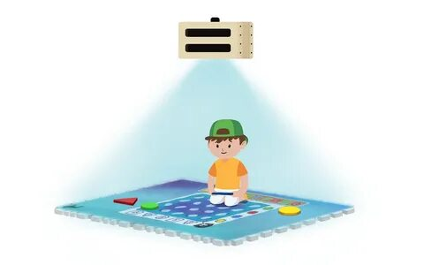
В Республике Татарстан Функционируют 492 детских сада с группами для детей ОВЗ, в которых воспитывается более 16 тыс детей дошкольного возраста. Основная доля групп компенсирующей направленности – логопедические 233-47% из всего числа детских садов. У 80% детей таких групп имеются рекомендация по коррекции эмоционально-волевой и познавательной сферы совместно с педагогом психологом Количество детей нуждающихся в коррекционной помощи гораздо больше. Дошкольники с развитым интеллектом лучше запоминают материал, более уверены в своих силах, легче адаптируются в новой обстановке, Основа интеллекта человека, его сенсорный опыт закладываются в первые годы жизни ребенка. В дошкольном детстве происходит становление первых форм абстракции, обогащения и простых умозаключений, переход от практического мышления к логическому, развитие восприятия, внимания, памяти, воображения.
Часто у детей, имеющих речевые и психические нарушения, встречается неловкость в движениях, неуклюжесть, раскоординированность. Эти характеристики являются признаком того, что у ребенка имеются проблемы в работе мозжечка и стволового отдела мозга. Нарушенная связь между мозжечком и лобными долями мозга приводит к замедлению формирования речи, интеллектуальных и психических процессов.
Мозжечковая стимуляция повышает когнитивные и психические способности, становясь эффективным методом помощи для детей, имеющих проблемы с обучением.
В детском саду планируется создать стулию, оснащенную современным оборудованием, который будет доступен для посещения абсолютно для всех воспитанниеов ДОУ, а для родителей - возможность получения практических навыков в области логопедии и психологии.
Проект позволит создать единое речевое пространство для объединения участников проекта, для развития речи и интеллекта детей, Детям старших и подготовительных групп будет оказываться комплексная помощь специалистами ДОУ: психологом, воспитателями, логопедами, инструктором по физической культуре.

